CASHL文献资源保障实证研究

（唐惠燕，南京农业大学图书馆（加盖公章））

1. 研究背景、目的及意义

1.1研究背景

CASHL（China Academic Social Sciences and Humanities Library）,全称为“中国高校人文社会科学文献中心”，是高校哲学社会科学和研究建设的文献保障服务体系，国家教育部“哲学社会科学“繁荣计划”的重要组成部分，也是全国唯一的人文社会科学文献收藏和服务中心，2004年启动［1］。目前，CASHL已积累期刊11100种，图书78万种，期刊目次1400万条。其成员馆突破553家，提供服务量突破48万，满足率达到93%，完成时间突破3天［2］。CASHL在提供馆藏文献的同时还提供代查代检服务，帮助CASHL用户可以获得CASHL平台以外的文献，这个功能极大地提升了CASHL提供资源的能力。据CASHL通讯2010年第二期报道，CASHL六周年全国优惠活动中的统计数据显示，四个服务馆代查代检的满足率均达到80%以上，完成时间平均只有1.4天［3］。2010年7月CASHL全面整合了70家文专院校的近50万册人文社科类外文图书，涉及社会学、历史、教育、法律等所有人文学科，涵盖英、法、德、意、日等多个语种，可借阅图书年代跨度逾百年。目前已面向全国高校图书馆推出图书借阅服务，并且已有74家高校图书馆获批借阅外文图书［4］。2008-2010年CASHL共引进48种大型特藏文献，涉及历史、哲学、艺术、法学、社会学等多个学科领域［5］。复旦大学图书馆葛剑雄馆长在评论这些特藏文献时认为：中国人文社科学者在参与国际对话时，就是因为文献资料的欠缺，过去被西方人认为根本没有参与对话的资格。这次CASHL集中引进的国外大型社科权威资料，对于改变这一现象将发挥重要影响，是非常具有战略眼光和深远意义的举措［6］。

南京农业大学是一所直属教育部领导的“211”高校，以农业和生命科学为优势和特色，但一些与人文社科相关的学院，如经济管理学院、土地管理学院、人文社会科学学院等也具有悠久的历史，近年来发展迅速。目前，教育部直属高校中农业类高校有四所，分别是中国农业大学、南京农业大学、西北农林科技大学、华中农业大学，均是以农业和生命科学为优势和特色，但四所学校均有与人文社科学科专业相关的学院，这些学院中有历史悠久的专业，如中国农业大学、南京农业大学的农业经济专业有八十多年的历史，均是国家级重点建设学科。有具有行业特色的专业，如南京农业大学、西北农林科技学院的农业史专业是国内最早的专门农史研究机构。也有新兴建设的专业，如华中农业大学文法学院的广告与传播学系、西北农林科技学院人文学院的法学系等。全国很多的行业性高校其人文社科专业都有类似的情况，这些高校在向研究型、综合性大学发展的过程中，其人文社会学科的学术水平、学术地位越来越被重视。学界素有“文科上水平靠资料”的说法，资料的权威性和齐备程度往往决定人文社科学者的研究成果价值几何［7］。长期以来，这类行业性高校的人文社会学科外文资源相对缺乏，文献资源保障率偏低，在全国文献共享体系中地位有待提升。

目前关于人文社科专业外文资源开发和利用服务的研究较多：肖珑从宏观文献资源建设的角度，结合“高校文科图书引进项目”和“中国高校人文社会科学文献中心”(CASHL)的调查和实践，讨论在资源共建共享理念的基础上开展外文资源合理布局和最终保障的方法和途径。付培立针对当前高校外文期刊存在利用率低的问题，着重指出存在此种现状的直接原因，并提出改变此现状的举措。刘新周通过对2004-2007年CALIS集团采购外文电子信息资源的情况调查，论述我国高校图书馆引进外文电子信息资源的现状及存在问题，分析高校图书馆引进外文电子信息资源的发展趋势。

1.2研究目的

本文以教育部四所农业类高校为例，通过对相关院系师生发表论文的引文分析，比对CASHL的收录情况，结合对南京农业大学图书馆现有馆藏的对照，以及对该校师生利用文献渠道的调查统计，实证性评估CASHL对行业性高校外文资源的保障状况，提出CASHL文献资源建设的建议和行业性高校图书馆资源建设对策。

1. 研究内容、思路及创新点

2.1研究内容、思路

本课题选择教育部四个农业类高校（包括：中国农业大学、南京农业大学、华中农业大学、西北农林科技大学）的9个人文社科学院，这些学院包括中国农业大学的经济管理学院、人文与发展学院，南京农业大学的经济管理学院、公共管理学院、人文社会科学学院，华中农业大学的经济管理学院和土地管理学院、文法学院，西北农林科技大学的经济管理学院、人文学院。通过对其师生近五年发表论文的引文分析了解人文社科师生外文利用特点，通过对高校师生使用CASHL的调查和访谈了解CASHL平台的使用情况，来评估CASHL对行业性高校外文资源的保障情况，为CASHL平台建设和行业性图书馆资源建设和共享报务提供决策建议。

1、通过调查评估CASHL对我国农业类高校人文社科外文资源的保障情况。

2、研究农业类高校人文社科学院师生利用外文资源的特点。

3、研究CASHL平台的特点及高校图书馆对CASHL平台的利用情况。

4、通过统计分析和调查，提出CASHL对行业性高校文献资源建设建议和行业性高校图书馆对人文社科方面外文资源的建设策略和服务方式。

2.2 创新点

从行业性高校的文献资源需求特点评估CASHL的文献资源保障情况，同时提出行业性高校人文社科文献资源的建设和保障策略，提高行业性高校文献资源的整体保障水平。

1. 研究过程、方法及步骤

以教育部四所直属的农业类高校9个人文社科类学院的师生，2005-2009年发表的核心期刊论文（中国社会科学引文数据库，英文简称CSSCI）为统计对象，9个学院包括中国农业大学的经济管理学院、人文与发展学院，南京农业大学的经济管理学院、公共管理学院、人文社会科学学院，华中农业大学的经济管理学院和土地管理学院、文法学院，西北农林科技大学的经济管理学院、人文学院。这些学院代表着我国农业类高校人文社科类学科的研究方向和研究水平。

以作者单位为检索字段，检索9个学院师生于2005-2009年在CSSCI中发表的论文，把每篇论文的外文引文分离出来并汇总列表，对照这些外文引文在CASHL中的收录情况（检索时间为2010年12月），如有收录，说明CASHL是可以保障的，反之则不能保障，计算出保障率（理论上可以达到的数据，事实上师生获取文献的渠道是多样的）。

以南京农业大学为个例，比对图书馆馆藏的保障情况（检索和调查时间2011年1-3月）；以发放调查表的方式调查了该校师生获取文献的途径和方式。

1. 结论与建议

4.1 结论

4.1.1 CASHL对我国农业类高校人文社科外文资源的总体保障率还不高，基本都在30- 50%的水平，具体情况见表1（CASHL总满足率是指CASHL提供保障的那部分图书和期刊占总外文引文总量的比例）。把四个学校5年的统计数据综合起来，外文期刊平均满足率只能达到45%，外文图书满足率只能达到37%。

表1 四所高校外文引文CASHL和馆藏保障情况统计表

|  |  |  |  |  |  |  |  |
| --- | --- | --- | --- | --- | --- | --- | --- |
|  | 期刊引文总量 | CASHL收录量 | 期刊保障率 | 图书引文总量 | CASHL收录量 | 图书保障率 | CASHL总保障率 |
| 中国农业大学 | 1072 | 409 | 38% | 599 | 246 | 41% | 39% |
| 南京农业大学 | 1121 | 421 | 38% | 268 | 115 | 43% | 39% |
| 华中农业大学 | 872 | 461 | 53% | 341 | 114 | 33% | 47% |
| 西北农林科技大学 | 197 | 94 | 48% | 87 | 23 | 26% | 41% |

4.1.2 CASHL资源是农业类高校人文社科文献获取的重要补充，近年来补充保障率基本保持在20%以上。以南京农业大学为例，CASHL资源的补充保障情况具体如下：南京农业大学图书馆人文类数据库馆藏达到6，000种，纸本39种，CASHL期刊数量达到12，000种，是馆藏的2倍。外文图书馆藏纸本和馆藏数据库共2000种，CASHL达到710，000种。图2和图3分别显示了以南京农业大学为例的馆藏和CASHL平台分别对期刊和图书的满足情况。图中显示，CASHL的补充保障率基本上保持在20%以上，但近年来，CASHL的补充保障情况有所提升，特别是2009年CASHL使期刊的满足率上升到38%，图书的满足率上升到37%。另外图3中显示出CASHL和南京农业大学图书馆对外文图书的保障近年来一直呈下降的趋势，说明这几年图书馆和CASHL对读者的外文图书的需求不够重视，但2009年CASHL平台对外文图书的保障明显上升。

 

图2 南京农业大学外文期刊保障情况 图3 南京农业大学外文图书保障情况

4.1.3 外文资源是人文社科专业人员重要的参考文献，但从获取文献实际情况的调查结果可以看出，只有20%的师生能采用CASHL传递文献，高达64%的读者对CASHL传递平台不了解。本次调查主要以硕士、博士及教师为调查对象，了解老师获取文献的实际情况。从调查结果可以看出，外文资源是人文社科专业人员重要的参考文献，而且主要以电子资源为主。在资源类型调查时，81%的读者选择外文期刊，18%的读者选择外文图书，另外还有26%的读者选择网络资源，19%的读者选择学位论文。只有20%的师生能采用CASHL传递文献，认为图书馆能基本满足其外文资源的比例只达到44%；高达64%的读者对CASHL传递平台不了解，45%的读者要求培训CASHL传递平台，43%的读者在获取外文资源时不熟悉检索方法和无法获取全文。

4.2 建议

4.2.1 提升CASHL对行业性高校的文献保障率

行业性高校因经费的原因，其资源建设主要集中在核心的专业方向，人文社科类外文资源相对比较弱，因此这些高校对CASHL资源的依赖性就会更强，对农业类高校的统计结果也说明了这种情况。从统计情况来看，CASHL的实际保障情况还不是十分理想，主要原因是CASHL资源主要以我国综合性大学的资源为主，但从本文统计的引文有很多是带着行业的特色，引用了大量与行业相关的人文社科类期刊或图书，而这类期刊或图书却是CASHL收藏中相对比较少的。我国除农业类高校外，还有很多带有行业特色的高校，如医学、水利、地质、理工等，这类高校在向研究型、综合性大学发展的过程中，大力加强人文社科院系的建设，这类专业除了需要综合性的人文社科资源，也需要大量带有本专业特色的资源，另外从南京农业大学对读者的调查问卷显示出，期刊和图书是读者重要的参考文献，但网络资源和学位论文等其它资源的需求也在不断增增加，因此CASHL在资源建设时一方面要考虑到各种行业性专业的需求，有选择性的针对一些行业资源进行重点建设，另一方面要增加其它种类资源的建设，对优质的人文社科类网络资源和OA资源进行导航，逐步增加学位论文、会议论文等资源，进一步提升CASHL对这类高校的文献保障率。

4.2.2 加强用户培训和宣传

以南京农业大学为例对读者的调查中获取的信息很多也是其它高校的一些问题，能了解并熟练使用CASHL的读者只占到37%，图书馆应充分认识到CASHL对学校人文社科的文献保障作用，充分利用CASHL的资源优势，依靠图书馆的工作人员开展终端用户的信息素质教育，帮助用户熟悉资源获取途径和资源的检索方法。同时加强同CASHL中心的联系，帮助用户解决传递中出现的问题，充分利用CASHL平台资源满足人文社科类读者对外文资源的需求，提高图书馆对人文社科外文资源的保障水平，将CASHL服务融入人文社科师生的教学和科学研究中。

4.2.3加强行业性高校共享联盟建设，提高保障能力

对于农业类或其它行业类高校来说，其人文社科类专业并不是学校最核心的学科，图书馆的数字资源经费也不会过多地倾斜到这些学科，在这样情况下，如何做好人文社科资源的馆藏建设？从最经济的角度来看，CASHL资源可以作为这些高校主要的人文社科外文资源的获取途径，同时由于行业性高校对资源需求的相似性，可以考虑建立行业性高校资源联盟，重点针对CASHL未收藏但使用较多的那部分资源进行共建共享。农业类高校成立一个资源共享工作小组，根据各个学校人文社科专业的优势研究方向分工收藏相关领域的文献资源，同时建立有效的文献传递服务机制。另外，也可以共建和共享行业性优质网络资源和OA资源的学科导航，从行业的角度整体提高人文社科的文献保障率。

4.2.4优化和整合服务平台，提高服务效率

CASHL平台几年来也在不断完善自身，界面美观清晰，导航简单明了，提供文献的方式灵活多样，打开邮箱即可看见所需文献。遇上文件比较大还可自行下载，突破了邮箱容量的局限。但平台中还有一些问题有待改进。主要有：（1）在文献查询的篇目详细内容里能够适当增添论文摘要的内容，以便用户在发送文献传递请求前，能够稍微浏览一下论文的摘要，帮助用户做出更好选择。（2）在检索功能方面，只有“包含”、“与前方一致”、“精确匹配”，不支持模糊匹配，因此在检索过程中如果没有准确的标题或期刊名则很难检索到需要的文献。（3）文献申请和传递方面，申请文献传递时显示的是事务号而非文件名，当申请量较多时用户在邮箱中查找文献会有些麻烦。另外发送到指定邮箱后的保持期限仅为15天，如果能再延长些会更好。（4）数据库质量方面，收录的部分期刊卷号不全，部分期刊中存在缺少年份较早文献的情况。（5）传递服务的时间是这个平台能长久生存的生命线，因此一定要不断提高服务水平，缩短服务时间。

图书馆可以将馆藏资源和CASHL资源整合在一个平台上，提供排序和检索等查询功能，不仅有助于用户了解本校馆藏和CASHL资源，而且可以有效避免重复性申请，杜绝资源浪费。目前南京农业大学图书馆已经开发了一站式外文期刊获取平台，将纸本资源、馆藏电子资源、CASHL资源整合在一个平台上，提供了按刊名、ISSN号和目次库检索的功能，并提供了按期刊刊名和按学科排名的列表，大大方便了该校用户对外文资源的使用［3］。

1. 支撑材料列举（发表的文章、相关照片、系统、软件、获奖等情况列举说明）

5.1 发表的文章

1. 唐惠燕, 包平, 林小娟. CASHL文献资源保障实证研究——以教育部直属农业院校为例.图书馆理论与实践[J]. 2012, 4.

2. 陈蓉蓉, 唐惠燕, 胡以涛.用户馆文献传递一站式服务平台的研制.图书馆理论与实践[J]. 2012, 3:97-99.

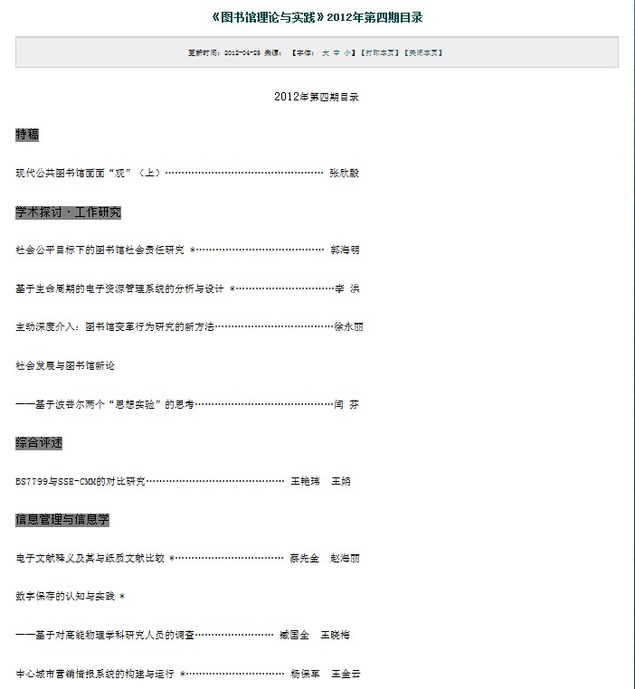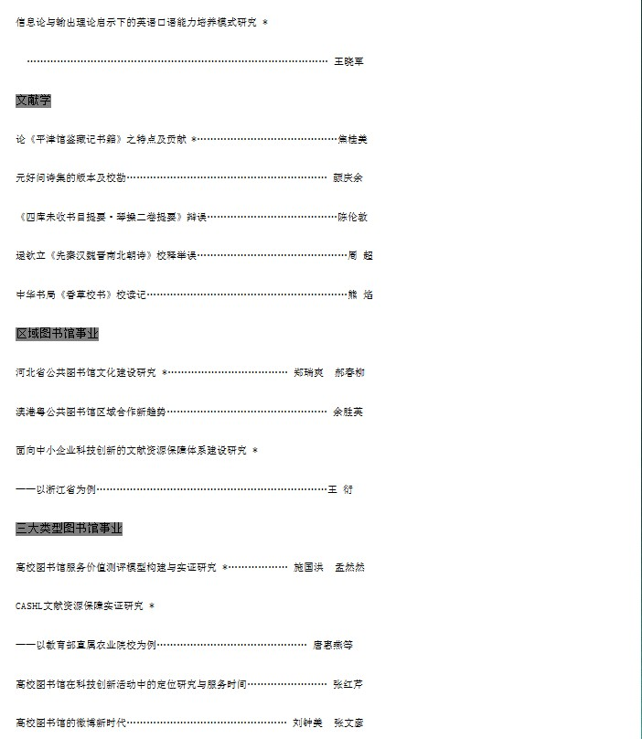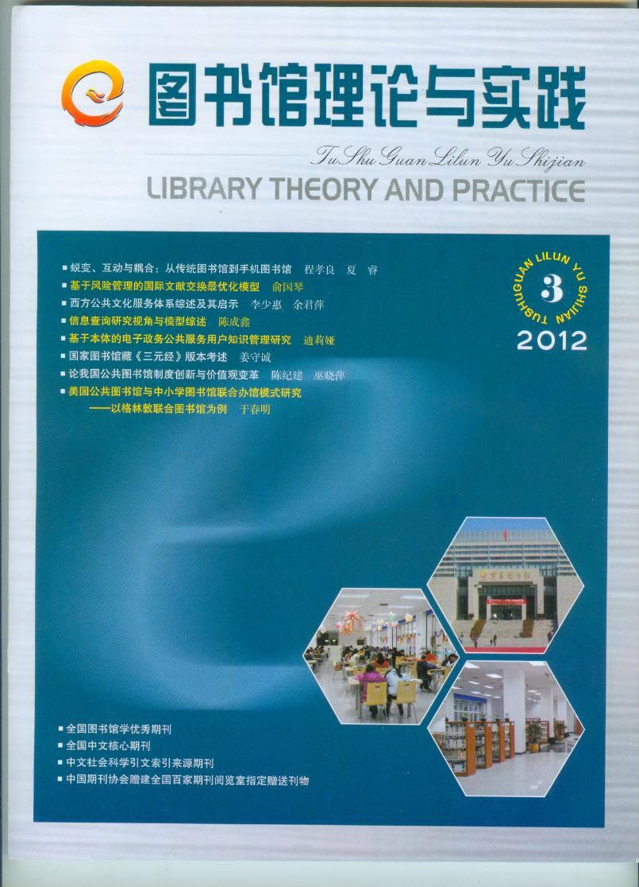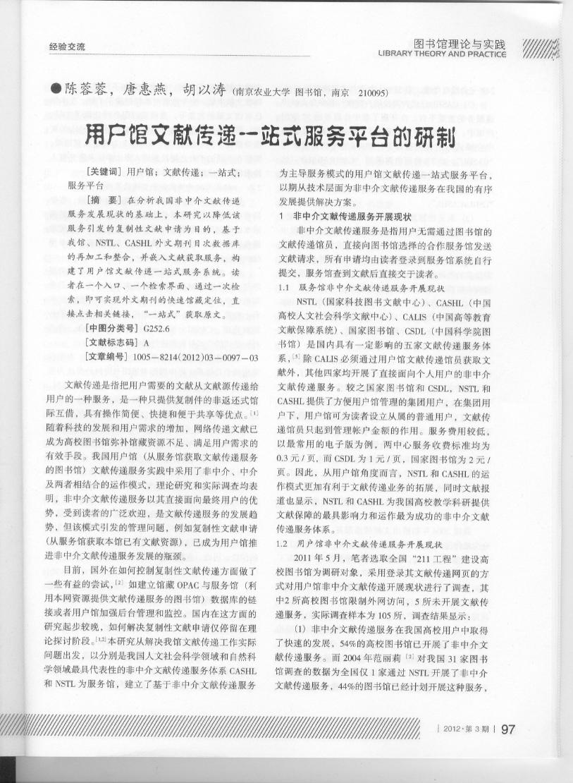

5.2 系统

一站式期刊获取平台：<http://202.195.243.16/one/>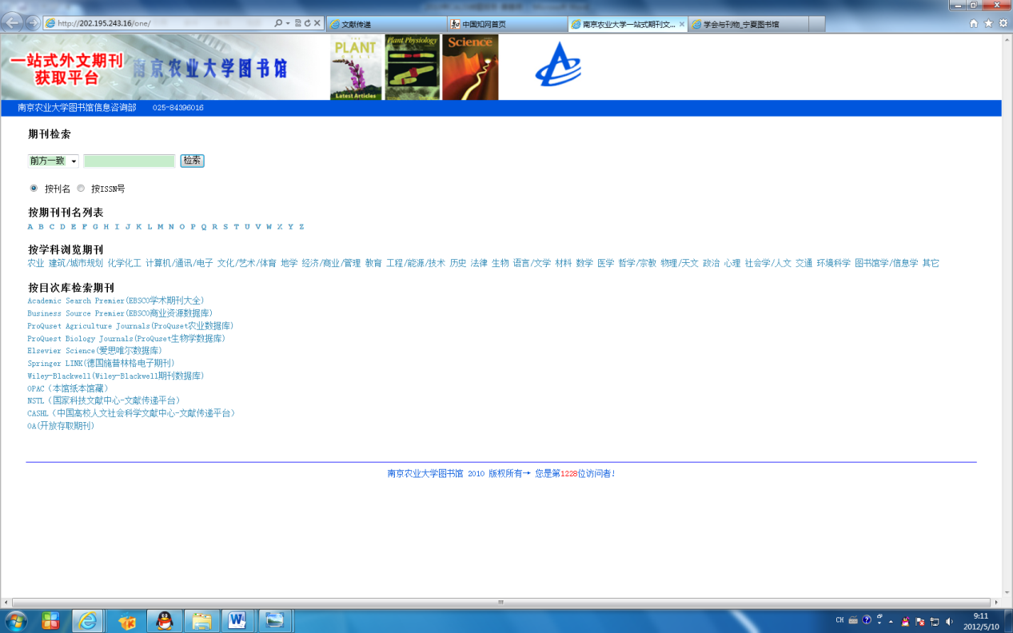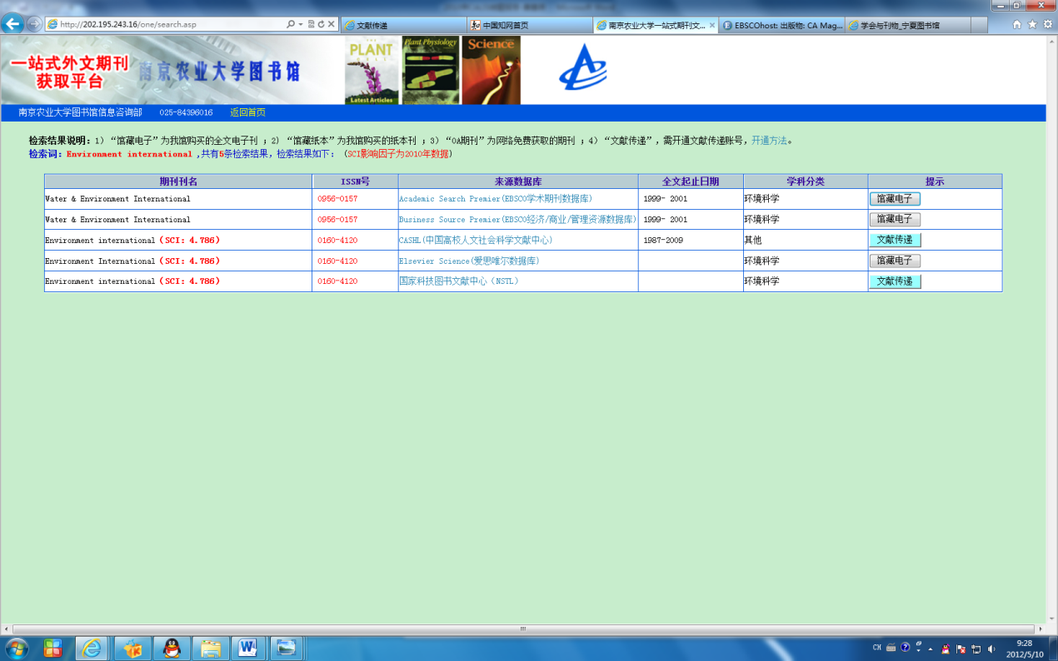

5.3 获奖情况

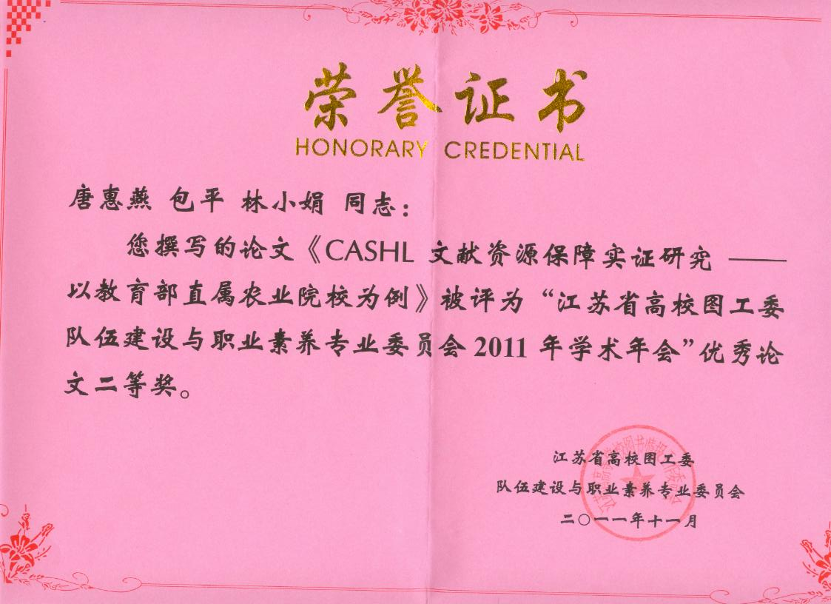



参考文献

[1] 中国高校人文社会科学文献中心项目概况[2011-1-5]. http://www.cashl.edu.cn/portal/portal/media-type/html/group/whutgest/page/gxmgk.psml

[2] CASHL管理中心，重要活动报道——2010高校馆际互借理论与实务研讨会暨文专项目院校图书馆工作会议在津召开［C］CASHL通讯，2010，第二期，P10-15

[3] CASHL管理中心，六年如一、感谢有礼——“CASHL六周年全国优惠活动”通报［C］CASHL通讯，2010，第二期，P5-7

[4] CASHL管理中心，CASHL图书借阅服务在全国74家高校图书馆率先推出［C］CASHL通讯，2010，第三期，P7

[5] CASHL管理中心，2010年CASHL新增11种大型特藏文献［C］CASHL通讯，2010，第三期，P3-6

[6] CASHL管理中心，全国人文社科外文文献资源建设专家研讨会暨大型特藏文献发布会胜利召开［C］CASHL通讯，2010，第一期，P7-9

[7]柳霞，世界人文社科文献自“高速路”而来［C］CASHL通讯，2010，第一期，P2-4

**附件1**

**CASHL文献资源保障实证研究**

**——以教育部直属农业院校为例**

唐惠燕，包平，林小娟

摘要：CASHL是中国高校人文社会科学文献中心（China Academic Humanities and Social Sciences Library）的英文简称，经过七年建设，现已成为全国高校师生获取人文社科外文资源的重要渠道。本文对教育部直属农业院校人文社科学科专业师生发表论文的外文引文进行统计分析，对照南京农业大学图书馆现有馆藏，结合对该校相关学院师生获取文献的途径调查，实证研究CASHL对农业类高校外文资源的保障程度，提出CASHL文献资源建设建议和行业性高校图书馆文献资源建设对策。

关键词：CASHL;资源保障;引文分析;资源建设

分类号：G252

目前，教育部直属高校中农业类高校有四所，分别是中国农业大学、南京农业大学、西北农林科技大学、华中农业大学。四所学校均有与人文社科学科专业相关的学院，这些学院中有历史悠久的专业，如中国农业大学、南京农业大学的农业经济专业有八十多年的历史，均是国家级重点建设学科。有具有行业特色的专业，如南京农业大学、西北农林科技学院的农业史专业是国内最早的专,门农史研究机构。也有新兴建设的专业，如华中农业大学文法学院的广告与传播学系、西北农林科技学院人文学院的法学系等。全国很多的行业性高校其人文社科专业都有类似的情况，这些高校在向研究型、综合性大学发展的过程中，其人文社会学科的学术水平、学术地位越来越被重视。学界素有“文科上水平靠资料”的说法，资料的权威性和齐备程度往往决定人文社科学者的研究成果价值几何［1］。

长期以来，这类行业性高校的人文社会学科外文资源相对缺乏，文献资源保障率偏低，在全国文献共享体系中地位有待提升。本文以教育部四所农业类高校为例，通过对相关院系师生发表论文的引文分析，比对CASHL的收录情况，结合对南京农业大学图书馆现有馆藏的对照，以及对该校师生利用文献渠道的调查统计，实证性评估CASHL对行业性高校外文资源的保障状况，提出CASHL文献资源建设的建议和行业性高校图书馆资源建设对策。

**1 统计对象和统计方法**

以教育部四所直属的农业类高校9个人文社科类学院的师生，2005-2009年发表的核心期刊论文（中国社会科学引文数据库，英文简称CSSCI）为统计对象，9个学院包括中国农业大学的经济管理学院、人文与发展学院，南京农业大学的经济管理学院、公共管理学院、人文社会科学学院，华中农业大学的经济管理学院和土地管理学院、文法学院，西北农林科技大学的经济管理学院、人文学院。这些学院代表着我国农业类高校人文社科类学科的研究方向和研究水平。

以作者单位为检索字段，检索9个学院师生于2005-2009年在CSSCI中发表的论文，把每篇论文的外文引文分离出来并汇总列表，对照这些外文引文在CASHL中的收录情况（检索时间为2010年12月），如有收录，说明CASHL是可以保障的，反之则不能保障，计算出保障率（理论上可以达到的数据，事实上师生获取文献的渠道是多样的）。

以南京农业大学为个例，比对图书馆馆藏的保障情况（检索和调查时间2011年1-3月）；以发放调查表的方式调查了该校师生获取文献的途径和方式。

**2 统计结果**

2.1 论文和引文的基本情况

2.1.1 论文量和引文量统计结果：表1反应了四个高校整体的论文和外文引文情况。外文引文包括外文期刊、外文图书、外文网络资源、会议论文等，外文网络资源、会议论文等类型因总量不多，未单独列出。表1中外文引用率是指总外文引文量占总引文量的比例。

表1 四所高校近五年发表论文总量及外文引文总量统计表（篇）

|  |  |  |  |  |  |  |  |
| --- | --- | --- | --- | --- | --- | --- | --- |
|  | 论文总量 | 引用外文论文总量 | 总引文量 | 外文期刊引文总量 | 外文图书引文总量 | 总外文引文量 | 外文引用率 |
| 中国农业大学 | 613 | 268 | 5840 | 1072 | 599 | 1851 | 31.7% |
| 南京农业大学 | 789 | 332 | 8887 | 1121 | 268 | 1600 | 18.0% |
| 华中农业大学 | 542 | 250 | 3224 | 872 | 341 | 1113 | 34.5% |
| 西北农林科技大学 | 262 | 80 | 2128 | 197 | 87 | 326 | 15.3% |

从表1可以看出，相比较而言，南京农业大学论文量最多，其次是中国农业大学和华中农业大学，西北农林科技大学相对较少。从外文引用情况来看，中国农业大学、南京农业大学、华中农业大学引用外文的论文比例均在45%左右，西北农林科技大学在31%。相比较而言，期刊是引文的主要文献类型，占总量的69%，其次是图书资源，占27%，期刊和图书占所有外文引文的97%。

图1是四个高校2005-2009年度论文和外文引文量年度分布柱状图，主要包括三个指标值：论文总量、引用外文论文量、外文引文总量（见图1）。

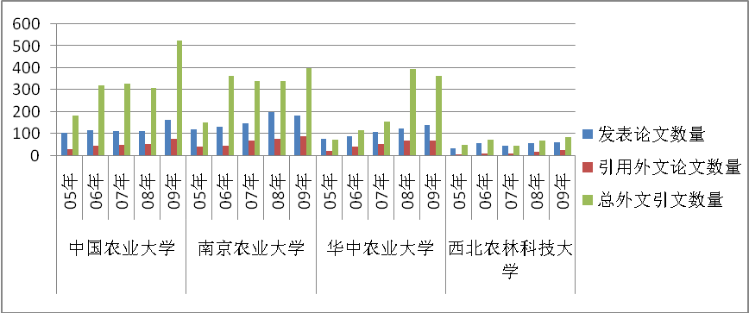

图1 四所高校论文和外文引文年度分布柱状图

四所高校年发表论文总量、引用外文论文量及外文引文总量基本都呈年度增长趋势。统计数据表明，2005年时引用外文文献的比例都在30%左右，2009年中国农业大学、南京农业大学、华中农业大学引用外文文献的论文均达到40%以上。外文引文总量的增幅除西北农林科技大学外均呈现显著的增长趋势，引用外文文献的论文篇均引文量明显提升，说明研究人员对外文文献资源需求量增加、外文文献在人文社科研究中的作用在逐年增长。

2.1.2 引文发表年代统计结果：对所有引文的发表年代与论文发表的年代对比可以看出引用文献的年代特点。表3显示期刊和图书的引用周期很长，在前15年都保持着比较接近的引用次数，说明相对比较早的期刊论文或图书的引用还是比较多的，这显示出与自然科学不同的引用特点，统计结果说明，CASHL在收藏人文社科类资源时，应重视更长年代资源的积累和回溯。

表3 引文在期刊和图书发表的年份统计图

|  |  |  |  |  |  |  |  |  |  |  |
| --- | --- | --- | --- | --- | --- | --- | --- | --- | --- | --- |
| 引用年份 | 前5年 | 第二个5年 | 第三个5年 | 第四个5年 | 第五个5年 | 第六个5年 | 第七个5年 | 第八个5年 | 第九个5年 | 其它所有年 |
| 期刊 | 576 | 830 | 681 | 383 | 218 | 179 | 107 | 73 | 59 | 155 |
| 图书 | 173 | 265 | 230 | 160 | 110 | 98 | 59 | 37 | 32 | 304 |

2.1.3 引用文献资源分布情况：在所有的外文引文中，引用较多的是与经济相关的期刊或图书，这与农业经济研究是中国农业大学和南京农业大学的国家重点学科的地位相一致。另外，引用排名前20的期刊CASHL均已收录，这些期刊全部都是SSCI期刊，这类期刊占引用期刊的10%，但引用次数却占38%。同时引用排名前10的人文社科类外文图书种类占总引文图书的9%，而引用次数只占7%。

在所有引文中，CASHL未收录的期刊有317种，这些期刊占所有外文期刊的32%，引用次数占35%。在这些期刊中，与农业相关的期刊62种，与经济和政策相关的期刊117种，这个结果同样显示出农业类高校的人文社科专业带有明显的行业特色。未收录图书共有473种，相对比较分散，总体来说，农业与经济类的多一些。

2.2 引文在CASHL中的保障情况：表2揭示了四所高校师生发表论文的引文在CASHL中的保障程度，其中分别列出了期刊和图书的保障情况，表2中CASHL总满足率是指CASHL提供保障的那部分图书和期刊占总外文引文总量的比例。

表2 四所高校外文引文CASHL和馆藏保障情况统计表

|  |  |  |  |  |  |  |  |
| --- | --- | --- | --- | --- | --- | --- | --- |
|  | 期刊引文总量 | CASHL收录量 | 期刊保障率 | 图书引文总量 | CASHL收录量 | 图书保障率 | CASHL总保障率 |
| 中国农业大学 | 1072 | 409 | 38% | 599 | 246 | 41% | 39% |
| 南京农业大学 | 1121 | 421 | 38% | 268 | 115 | 43% | 39% |
| 华中农业大学 | 872 | 461 | 53% | 341 | 114 | 33% | 47% |
| 西北农林科技大学 | 197 | 94 | 48% | 87 | 23 | 26% | 41% |

总体来说，CASHL的满足率还不高，其本都在30-50%的水平。把四个学校5年的统计数据综合起来，外文期刊平均满足率只能达到45%，外文图书满足率只能达到37%。

另外，CASHL在提供馆藏文献的同时还提供代查代检服务，帮助用户获得CASHL平台以外的文献，这个功能极大地提升了CASHL提供资源的能力。据CASHL通讯2010年第二期报道，CASHL六周年全国优惠活动中的统计数据显示，四个服务馆代查代检的满足率均达到80%以上，完成时间平均只有1.4天［2］。从这个角度看，CASHL对各高校的的文献满足率可以上升到更高的程度。

2.3以南京农业大学为例的统计情况

2.3.1 图书馆资源与CASHL资源整体保障情况：图书馆对人文社科类读者能够提供的外文资源主要包括三个部分：馆藏纸质资源、馆内数据库中人文社科部分和CASHL平台资源。由于文献资源建设的趋同化，四所高校图书馆的数据库资源情况基本相似，主要包括Elsevier、EBSCO、Kluwer、Springlink等，这些数据库中含有200多种人文社会科学期刊。中国农业大学另外购买了剑桥大学出版社电子期刊和牛津大学出版社期刊。以南京农业大学为例统计了CASHL、馆藏电子期刊、馆藏纸本的总体保障情况，结果显示期刊的总体满足率达到83%，但图书的总体满足率只有44%，说明还有17%的期刊和56%图书是来自图书馆以外的渠道，图书馆的外文图书保障率偏低。

 

图2 南京农业大学外文期刊保障情况 图3 南京农业大学外文图书保障情况

CASHL文献资源对南京农业大学图书馆人文社科馆藏纸本资源的补充是显著的。南京农业大学图书馆人文类数据库馆藏达到6，000种，纸本39种，CASHL期刊数量达到12，000种，是馆藏的2倍。外文图书馆藏纸本和馆藏数据库共2000种，CASHL达到710，000种。图2和图3分别显示了以南京农业大学为例的馆藏和CASHL平台分别对期刊和图书的满足情况。图中显示，CASHL的补充保障率基本上保持在20%以上，但近年来，CASHL的补充保障情况有所提升，特别是2009年CASHL使期刊的满足率上升到38%，图书的满足率上升到37%。另外图3中显示出CASHL和南京农业大学图书馆对外文图书的保障近年来一直呈下降的趋势，说明这几年图书馆和CASHL对读者的外文图书的需求不够重视，但2009年CASHL平台对外文图书的保障明显上升。

2.3.2 外文资源的使用情况

以南京农业大学为例，CASHL文献资源的理论保障率期刊达到83%，图书达到44%。但是，老师获取文献的实际情况怎样呢？针对这一点我们进行了相关调查。对三个相关学院共发放问卷180份，回收有效问卷158份，主要以硕士、博士及教师为调查对象。从调查结果可以看出，外文资源是人文社科专业人员重要的参考文献，而且主要以电子资源为主。在资源类型调查时，81%的读者选择外文期刊，18%的读者选择外文图书，另外还有26%的读者选择网络资源，19%的读者选择学位论文。只有20%的师生能采用CASHL传递文献，认为图书馆能基本满足其外文资源的比例只达到44%；高达64%的读者对CASHL传递平台不了解，45%的读者要求培训CASHL传递平台，43%的读者在获取外文资源时不熟悉检索方法和无法获取全文。

**3 分析与讨论**

* 1. 提升CASHL对行业性高校的文献保障率

行业性高校因经费的原因，其资源建设主要集中在核心的专业方向，人文社科类外文资源相对比较弱，因此这些高校对CASHL资源的依赖性就会更强，对农业类高校的统计结果也说明了这种情况。从统计情况来看，CASHL的实际保障情况还不是十分理想，主要原因是CASHL资源主要以我国综合性大学的资源为主，但从本文统计的引文有很多是带着行业的特色，引用了大量与行业相关的人文社科类期刊或图书，而这类期刊或图书却是CASHL收藏中相对比较少的。我国除农业类高校外，还有很多带有行业特色的高校，如医学、水利、地质、理工等，这类高校在向研究型、综合性大学发展的过程中，大力加强人文社科院系的建设，这类专业除了需要综合性的人文社科资源，也需要大量带有本专业特色的资源，另外从南京农业大学对读者的调查问卷显示出，期刊和图书是读者重要的参考文献，但网络资源和学位论文等其它资源的需求也在不断增增加，因此CASHL在资源建设时一方面要考虑到各种行业性专业的需求，有选择性的针对一些行业资源进行重点建设，另一方面要增加其它种类资源的建设，对优质的人文社科类网络资源和OA资源进行导航，逐步增加学位论文、会议论文等资源，进一步提升CASHL对这类高校的文献保障率。

3.2 加强用户培训和宣传

以南京农业大学为例对读者的调查中获取的信息很多也是其它高校的一些问题，能了解并熟练使用CASHL的读者只占到37%，图书馆应充分认识到CASHL对学校人文社科的文献保障作用，充分利用CASHL的资源优势，依靠图书馆的工作人员开展终端用户的信息素质教育，帮助用户熟悉资源获取途径和资源的检索方法。同时加强同CASHL中心的联系，帮助用户解决传递中出现的问题，充分利用CASHL平台资源满足人文社科类读者对外文资源的需求，提高图书馆对人文社科外文资源的保障水平，将CASHL服务融入人文社科师生的教学和科学研究中。

3.3 加强行业性高校共享联盟建设，提高保障能力

对于农业类或其它行业类高校来说，其人文社科类专业并不是学校最核心的学科，图书馆的数字资源经费也不会过多地倾斜到这些学科，在这样情况下，如何做好人文社科资源的馆藏建设？从最经济的角度来看，CASHL资源可以作为这些高校主要的人文社科外文资源的获取途径，同时由于行业性高校对资源需求的相似性，可以考虑建立行业性高校资源联盟，重点针对CASHL未收藏但使用较多的那部分资源进行共建共享。农业类高校成立一个资源共享工作小组，根据各个学校人文社科专业的优势研究方向分工收藏相关领域的文献资源，同时建立有效的文献传递服务机制。另外，也可以共建和共享行业性优质网络资源和OA资源的学科导航，从行业的角度整体提高人文社科的文献保障率。

3.4 优化和整合服务平台，提高服务效率

CASHL平台几年来也在不断完善自身，界面美观清晰，导航简单明了，提供文献的方式灵活多样，打开邮箱即可看见所需文献。遇上文件比较大还可自行下载，突破了邮箱容量的局限。但平台中还有一些问题有待改进。主要有：（1）在文献查询的篇目详细内容里能够适当增添论文摘要的内容，以便用户在发送文献传递请求前，能够稍微浏览一下论文的摘要，帮助用户做出更好选择。（2）在检索功能方面，只有“包含”、“与前方一致”、“精确匹配”，不支持模糊匹配，因此在检索过程中如果没有准确的标题或期刊名则很难检索到需要的文献。（3）文献申请和传递方面，申请文献传递时显示的是事务号而非文件名，当申请量较多时用户在邮箱中查找文献会有些麻烦。另外发送到指定邮箱后的保持期限仅为15天，如果能再延长些会更好。（4）数据库质量方面，收录的部分期刊卷号不全，部分期刊中存在缺少年份较早文献的情况。（5）传递服务的时间是这个平台能长久生存的生命线，因此一定要不断提高服务水平，缩短服务时间。

图书馆可以将馆藏资源和CASHL资源整合在一个平台上，提供排序和检索等查询功能，不仅有助于用户了解本校馆藏和CASHL资源，而且可以有效避免重复性申请，杜绝资源浪费。目前南京农业大学图书馆已经开发了一站式外文期刊获取平台，将纸本资源、馆藏电子资源、CASHL资源整合在一个平台上，提供了按刊名、ISSN号和目次库检索的功能，并提供了按期刊刊名和按学科排名的列表，大大方便了该校用户对外文资源的使用［3］。

**参考文献**

[1]柳霞.世界人文社科文献自“高速路”而来.CASHL通讯，2010，第一期，P2-4

[2]CASHL管理中心，六年如一、感谢有礼——“CASHL六周年全国优惠活动”通报.CASHL通讯，2010，第二期，P5-7

[3］南京农业大学图书馆一站式外文期刊获取平台. [2011-3- 10] .http://202.195.242.6/one/

**附件2**

**用户馆文献传递一站式服务平台的研制**

陈蓉蓉，唐惠燕，胡以涛

摘要：在分析我国非中介文献传递服务发展现状的基础上，本研究以降低该服务引发的复制性文献申请为目的，基于我馆、NSTL、CASHL外文期刊目次数据库的再加工和整合，并嵌入文献获取服务，构建了用户馆文献传递一站式服务系统。读者在一个入口、一个检索界面、通过一次检索，即可实现外文期刊的快速馆藏定位，直接点击相关链接，“一站式”获取原文。

关键词：文献传递 一站式 非中介 系统

**Development of One-stop Service system for document delivery**

CHEN Rong-rong，TANG Hui-yan，HU Yi-tao

(Library of Nanjing Agriculture University, Nanjing 210095, china)

Abstract: Based on the the analysis of the status quo of China's non-intermediary document delivery service, this research expores the the practice of creating a one-stop service system for document delivery by incorporating resources of our university library, NSTL and CASHL data bases and combining a document capature service. This practice can effectively reduce the redundant  application problem in document delivery service.

Key words: document delivery One-stop unmediated

文献传递是指把用户需要的文献从文献源传递给用户的一种服务，是一种只提供复制件的非返还式馆际互借，具有操作简便、快捷和便于共享等优点[1]。随着科技的发展和用户需求的增加，网络传递文献已成为高校图书馆弥补馆藏资源不足，满足用户需求的有效手段。我国用户馆（从服务馆获取文献传递服务的图书馆）文献传递服务实践中采用了非中介、中介及两者相结合的运作模式，理论研究和实际调查均表明[1-4]，非中介文献传递服务以其直接面向最终用户的优势，受到读者的广泛欢迎，是文献传递服务的发展趋势，但该模式引发的管理问题，例如复制性文献申请（从服务馆获取本馆已有文献资源），已成为用户馆推进非中介文献传递服务发展的瓶颈。

目前，国外在如何控制复制性文献传递方面做了一些有益的尝试[2，3]，如建立馆藏OPAC与服务馆（利用本网资源提供文献传递服务的图书馆）数据库的链接或者用户馆加强后台管理和监控。国内在这方面的研究起步较晚，如何解决复制性文献申请仅停留在理论探讨阶段[1，2]，本研究从解决我馆文献传递工作实际问题出发，以分别是我国人文社会科学领域和自然科学领域最具代表性的非中介文献传递服务体系CASHL和NSTL为服务馆，建立了基于非中介文献传递服务为主导服务模式的用户馆文献传递一站式服务平台，以期从技术层面为非中介文献传递服务在我国的有序发展提供解决方案。.

**1 非中介文献传递服务开展现状**

非中介文献传递服务是指用户无需通过图书馆的文献传递馆员，直接向图书馆选择的合作服务馆发送文献请求，所有申请均由读者登陆到服务馆系统自行提交，服务馆查到文献后直接交于读者。

1.1服务馆非中介文献传递服务开展现状

NSTL(国家科技图书文献中心)、CASHL(中国高校人文社会科学文献中心)、CALIS(中国高等教育文献保障系统)、国家图书馆、CSDL(中国科学院图书馆)是国内具有一定影响的五家文献传递服务体系[2]，除CALIS必须通过用户馆文献传递馆员获取文献外，其他四家均开展了直接面向个人用户的非中介文献传递服务。较之国家图书馆和CSDL， NSTL和CASHL 1）提供了方便用户馆管理的集团用户，在集团用户下，用户馆可为读者设立从属的普通用户，文献传递馆员只起到管理帐户金额的作用；2）服务费用较低，以最常用的电子版为例，两中心服务收费标准均为0.3元/页, 而CSDL为1元/页，国家图书馆为2元/页。因此，从用户馆角度而言，NSTL和CASHL的运作模式更加有利于文献传递业务的拓展，同时文献报道也显示[2-3]，NSTL和CASHL为我国高校教学科研提供文献保障的最具影响力和运作最为成功的非中介文献传递服务体系。

NSTL，作为自然科学领域最具有代表性的非中介文献传递服务体系，是根据国务院领导的批示于2000年6月12日组建的一个虚拟的科技文献信息服务机构，按照“理、工、农、医”四大支柱组建，包括：中文现期科技期刊约4000种，西文科技期刊13000多种，西文会议文献3000多种。CASHL，作为人文社会科学领域最具有代表性的非中介文献传递服务体系，是在教育部的领导下，于2004年3月15日正式启动并开始提供服务，目前已收藏有11100多种国外人文社会科学领域的核心期刊和重要期刊；1370种电子期刊以及27万种早期电子图书。

1.2用户馆非中介文献传递服务开展现状

2011年5月，笔者选取全国“211工程”建设高校图书馆为调研对象，采用登陆其文献传递网页的方式对用户馆非中介文献传递开展现状进行了调查，其中2所高校图书馆限制外网访问，5所未开展文献传递服务，实际调查样本为105所，调查结果显示：1）非中介文献传递服务在我国高校用户中取得了快速的发展，54%的高校图书馆已开展了非中介文献传递服务，而2004年，范丽莉[2]对我国31家图书馆调查的数据为全国仅1家通过NSTL开展了非中介文献传递服务，44%的图书馆已经计划开展这种服务，24%完全没有考虑，而32%认为该方式很难实行。2）CASHL已成为高校用户馆推行非中介文献传递服务的重要平台，在开展了非中介服务的57所用户馆中，93%的用户馆均采用了CASHL，各馆实践非中介模式的平台类型如下： 68.4%的用户馆仅采用CASHL,19.3%的用户馆采用“CASHL+BALIS（北京地区文献传递系统）”，7%的用户馆采用“BALIS”，3.5%的用户采用“NSTL+CASHL”,1.8%的用户采用“CSDL+CASHL”。3）未见控制复制性文献申请的有效技术举措，多数馆未采取应对非中介文献传递的管理措施，仅少数用户馆在网页公告上提醒读者传递前先检索是否为本馆已有馆藏，同时以分散链接的方式，提供用户确定馆藏的资源检索页面，其中相对较好的方式是提供查询本馆西文导航及OPAC系统链接。4）在未开展非中介服务的48家用户馆中，19%的用户馆是请读者在CASHL或NSTL上进行检索后，在回到用户馆通过中介模式获取文献，加强图书馆对服务的利用进行控制和管理。

综上，1）CASHL作为全国唯一的人文社会学科外文期刊保障体系，推动了非中介文献传递在我国的开展，但在文献传递量比较大的自然科学文献传递领域，仅有少数馆推行了基于NSTL或CSDL的非中介文献传递模式，绝大多数馆是采用了基于CALIS的中介服务模式；2）“松散式”列出多个馆藏链接，采用前置性检索来减少复制性文献申请，是目前用户馆采用的唯一管理方式，但存在着“资源不明”和“用户检索不便”的弊端，不利用非中介文献传递服务的开展。

1. **一站式文献传递服务平台的提出及建设思路**

2.1我馆非中介文献传递服务实践及问题

我馆2004年初推文献传递服务，采取的是中介文献传递模式，文献传递馆员在承担文献传递工作外，还需承担咨询、查新、培训等其它参考咨询工作，工作量超负荷的问题尤为突出。非中介模式直接面向最终用户的优势吸引了我馆的研究视角，在对国内两大非中介服务体系NSTL和CASHL进行调研后，我馆尝试采用以非中介为主导，中介为辅助的混合模式，取得了良好的成效，在08年传递量翻倍增长的同时，文献传递工作量却较之07年大幅度的递减。我馆采取非中介为主导模式的实践说明：非中介模式在极大减轻工作量的同时，为用户提供了更快捷、便利的服务。数据显示我馆用户申请的平均回复时间为1.2天（中介模式为3.5天），多数文献能当天传到，但发现如下问题：1）复制性文献申请，由于读者对本馆馆藏不了解，在本馆已有该文献的前提下，直接通过服务馆获取了文献；2）资源揭示不明，由于本馆、NSTL和CASHL资源，分散在不同的检索平台下，读者为确定某刊馆藏，需要在不同的平台之间反复地入库出库,以及重复键入检索词，造成用户的茫然和不便。

2.2一站式文献传递服务平台建设思路

基于以上问题，我馆拟利用现有技术手段，在坚持非中介为主导的文献传递模式前提下，一站式的揭示本馆可利用文献资源（本馆、NSTL、CASHL），同时在平台上嵌入文献传递服务，指引用户快速、正确的进行文献传递，简单便捷的解决问题，具体思路如下：

1）整合可利用文献资源，弥补单个服务馆资源不足。单个服务馆提供的资源是有限的，在无馆员参与的非中介模式下，读者很容易因为在单个服务馆平台上检索不到文献，而对文献传递丧失信心，本平台拟对我馆、CASHL、NSTL外刊资源进行整合，将有限的资源进行整合壮大，并通过一站式的方式对资源进行揭示。

2）选用合理分类体系，统一期刊分类。本平台采用的类目体系，以中国图书馆图书资料分类法为基准，在充分考虑了学校各学科专业分布特点的同时，参考教育部公布的普通高等学校本科基本专业目录中的一级和二级学科体系，建立了符合图书馆馆藏结构及服务于学校重点学科发展需要的25个学科主题，在这个体系上，对我馆、CASHL和NSTL外刊按这一分类标准进行重新分类。

3）提供核心期刊标注，增强直观性引导。SCI、SSCI是主要文献信息统计查询与评价的重要工具，被SCI、SSCI收录的科技论文的多寡则被看作衡量一个国家的基础科学研究水平、科技实力和科技论文水平高低的重要评价指标，读者也希望得到高质量期刊的信息，因此，在数据整合工作中增加了对SCI、SSCI收录的标注。

4）多元化获取期刊，提高文献传递满足率。在一站式揭示资源的基础上，本平台拟嵌入基于多种获取全文方式的服务。具体将借助资源链接方式，通过指引读者在本馆获取、基于非中介模式自助到服务馆获取、基于中介模式的本馆馆员代为获取。

5）以个性化服务，降低复制性文献申请。在资源整合和多元化获取文献服务的基础上，着力打造个性化的一站式检索平台，使读者能够在一个入口、一个检索界面、经过一次检索就可以获得全方位的外刊资源信息，对期刊馆藏和获取方式进行清晰的指引，从源头杜绝复制性文献申请。

**3. 一站式文献传递服务平台主要功能及实现**

3.1 一站式文献传递服务平台主要功能

1）期刊检索。可按刊名、ISSN号进行检索，提供了“前方一致”和“包含”两种检索模式。用户在同一个检索页面上，就可以检索到我馆纸本外刊、电子外刊、NSTL和CASHL的外刊馆藏，显示信息除了包括期刊刊名、ISSN号、来源数据库、全文起止日期、学科分类，还包括了期刊被SCI索引收录的情况。

2）期刊浏览。包括按字母顺序、学科、来源数据库浏览期刊。按字母顺序，即提供按期刊刊名首字母顺排列表，用户根据实际需要，可选取26个英文字母中任一个浏览；按学科浏览，本着资源配置和工作效率最优化的原则，结合我校专业特色设置了25个学科分类浏览入口，用户可基于学科分类，统览我馆纸本外刊、电子外刊、文献传递机构NSTL和CASHL的外刊馆藏；按数据库浏览，通过点击目的数据库名，即显示该数据库所有期刊目次数据。

3）文献传递。以提供期刊馆藏URL的方式，提供文献查找服务（图1）：如为NSTL和CASHL馆藏，则提示读者可通过文献传递获取，点击进入文献传递服务馆主页面，通过用户名和密码登陆进行文献传递；如我馆OPAC馆藏，则提示读者为馆藏纸本刊，点击可进入该刊OPAC详录，读者可根据索书号和馆藏地去本馆查找；如为我馆电子刊，则提示读者为馆藏电子刊，点击可进入相应数据库的期刊页；如在平台上无法查找到，则提供读者两种途径，我馆馆员代为获取或NSTL的代查代借获取。

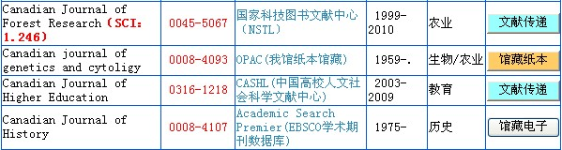

图1 期刊显示界面

3.2一站式文献传递服务平台实现

3.2.1系统开发工具

本研究采用ASP语言作为系统开发语言，ACCESS设计数据库，开发环境为Interl 4、2.6G内存计算机，中文Windows 2000 Server操作平台。

3.2.2数据库的设计

数据库的设计是实现系统功能的关键，本系统的所有数据归于同一个ACESS库中，该库设置了2个表结构（表1），包含了12个表（10个单个期刊目次数据表，1个综合表，1个管理员信息表），其中Blackwell_G，Elsevier_G，ASP_G、BSP_G，Springer_G，ProQuest _B, ProQuest _A 7个为我馆西文全文刊目次库，NSTL和CASHL为两大国家文献传递平台期刊目次数据库，PaperQK为我馆纸本刊目次库，SortAZ 为11个表按字母排序整合后的综合数据表。Admin为管理员信息表。

表1 数据库表结构

|  |  |  |  |
| --- | --- | --- | --- |
| 管理员信息表结构 | | 期刊目次库信息表结构 | |
| **字段名称** | **字段类型** | **字段名称** | **字段类型** |
| 管理员名 | 文本 | 期刊刊名 | 文本 |
| 密码 | 文本 | ISSN号 | 文本 |
|  |  | 来源数据库 | 文本 |
|  |  | 起止日期 | 文本 |
|  |  | 学科分类 | 文本 |
|  |  | 数据库URL | 文本 |
|  |  | 期刊URL | 文本 |
|  |  | SCI | 文本 |
|  |  | 备注：“期刊URL”字段在NSTL和CASHL的数据表不需要 | |
|  |  |

3.2.3数据的获取

数据获取主要有以下方式：1）基于高效、准确的收集源数据的需求，充分利用数据库网站提供的最新期刊目次库数据源的下载服务，进行目次数据收集工作；2）向数据库商索取数据；3）手工抓取数据，比如CASHL和NSTL的数据。

3.2.4数据的加工

在数据源全部收集到位的基础上，数据加工工作主要分为三块：1）按期刊目次库信息表结构对不同信息出版商的期刊数据进行加工整理，比如字段类型和名称的统一；2）基于同一类目体系对对期刊进行重新分类，由于各数据库所采用的分类标准不同，因此同一种期刊的分类各不相同；3）对期刊进行SCI标注。在上述数据的加工过程中，本着高效的宗旨，最大程度的采用自动化，通过程序来批量处理数据源，例如期刊SCI标注，就是编制了一个计算机小程序实现了自动判读并标注。

**4 结论**

直接面向最终用户的非中介服务模式给用户极大的便利和自主性，由于减少了馆员参与的中间环节，获取原文的速度和效率是中介传递无法比拟的，但馆员对文献传递控制性弱导致了复制性文献申请的出现，本文尝试通过增加前置性用户期刊检索环节，对文献传递资源及服务进行整合，一站式的揭示资源并提供文献传递指引服务，以期通过简单的技术手段对非中介文献传递引发的复制性文献申请进行有效的控制。应用结果表明，该系统有助于指引用户快速、正确的获取文献，从而有效的控制了复制性文献申请。

参考文献：

[1] 李军凯.从CASHL和NSTL看我国文献传递服务的模式和发展趋势[J] 大学图书馆学报，2004,(6):33-36

[2] 范丽莉. 试论图书馆的非中介文献传递服务. 大学图书馆学报,2004：(2):43～45.

[3] 范丽莉，詹德优.文献传递模式分析.图书馆杂志,2005,(10):24-29

[4] 陈蓉蓉，唐惠燕，任延安.用户馆文献传递服务模式研究与实践. 图书馆理论与实践,2011：(2):106～109

[5] 蔡文彬.国内五大文献传递中心服务状况的比较研究[J]现代情报,2005,(12):123-125

